Shell

* Ejemplo de uso de variables

Lo primero que vamos a hacer es instalar el paquete “vim” para poder crear nuestros scripts.

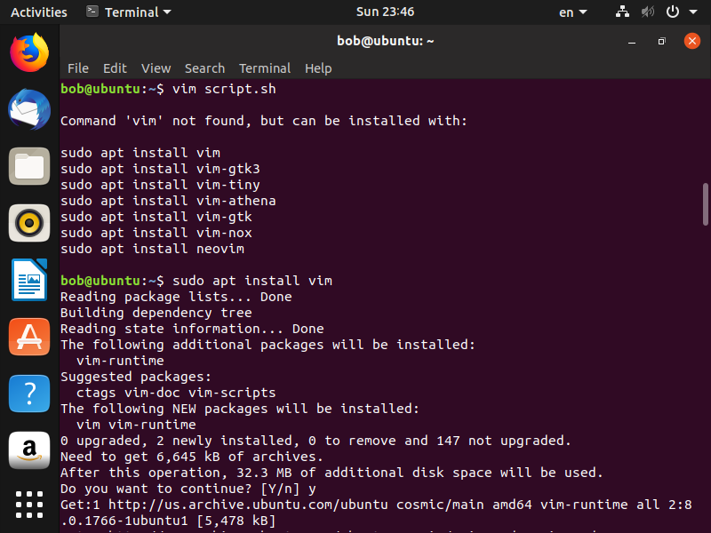

Dfdf

